Перечень транспортных средств, признанных брошенными, разукомплектованными, бесхозяйными
дата осмотра | адрес | марка/модель/гос. номер/цвет | срок добровольного/принудительного перемещения | фотоматериалы
09.11.2020 | ул. Молодогвардейцев, 12 | ВАЗ 2111  серый  Р828НМ 36 | 23.11.2020/ в соответствии с п. 4.1 постановления № 36 от 29.01.2018 | 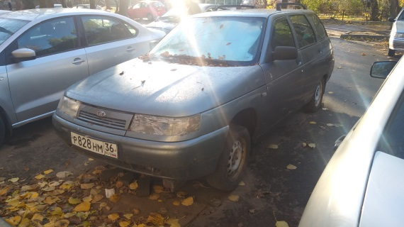 | 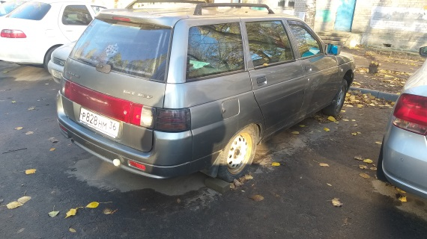
09.11.2020 | ул. Южно-Моравская, 19а | ГАЗель  бежевый  без г/н | 23.11.2020/ 09.01.2021 | 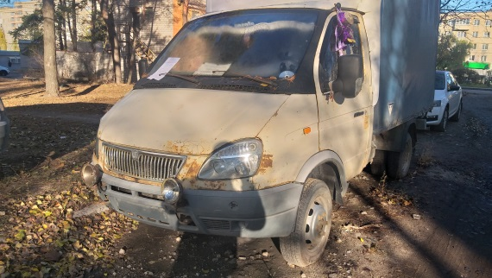 | 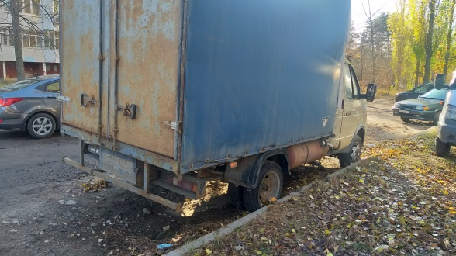
09.11.2020 | ул. Путиловская, 3 | Ниссан Максима  черный  без г/н | 23.11.2020/ 09.01.2021 | 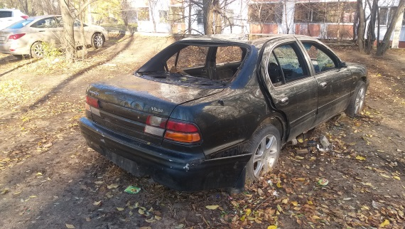 | 